МІНІСТЕРСТВО ОСВІТИ ТА НАУКИ УКРАЇНИ
ЧЕРКАСЬКИЙ ДЕРЖАВНИЙ ФАХОВИЙ БІЗНЕС-КОЛЕДЖ

Кафедра комп’ютерної інженерії та інформаційних технологій
Відділення інженерії програмного забезпечення

Звіт з індивідуального завдання №3
з курсу «Тренінг-курс з основ програмування»

Завалій Іван Денисович
ПІБ студента

студента групи 2П-23
номер у списку підгрупи _5_
Викладач Марченко С. В.

Черкаси-2025

Розуміння Python Mock Object Library (Real Python)

Основні поняття
- Mock – гнучкий об’єкт-замінник, який динамічно створює методи та атрибути при зверненні до них.
- MagicMock – підклас Mock з реалізаціями «магічних» методів (операції над числами, ітерації, доступ як до словника).
- patch() – контекстний менеджер (або декоратор) для тимчасової підміни об’єктів у модулі чи просторі імен.
- assertions – можливість перевірити, з якими аргументами був викликаний мок-об’єкт (через assert_called_with, call_args, call_count тощо).

Демонстрація прикладів
Виконання прикладів нижче ілюструє:
- Налаштування return_value і перевірка викликів методів.
- Використання patch() для заміни реального виклику функції.
- Використання side_effect для імітації складної логіки викликів.
- Автоматичне створення підміни з перевіркою підпису (параметри) через autospec.

Ось результати виконання (код із використанням python_user_visible):
from unittest.mock import Mock, patch
import math

# Example 1: Basic Mock usage
print("Example 1: Basic Mock usage")
mock_obj = Mock()
mock_obj.return_value = 10
result = mock_obj()
print(f"mock_obj() returned: {result}")
mock_obj.some_method(5, key='value')
print(f"Called some_method with: {mock_obj.some_method.call_args}\n")

# Example 2: Using patch to replace a function
print("Example 2: Using patch to replace a function")
def external_api_call():
raise RuntimeError("Real API call")

def get_data():
return external_api_call()

with patch('__main__.external_api_call', return_value={'data': 123}):
print(f"get_data() returned: {get_data()}\n")

# Example 3: side_effect in Mock (inspired by Toptal)
print("Example 3: side_effect in Mock")
mock_div = Mock(side_effect=lambda x, y: x / y if y != 0 else (_ for _ in ()).throw(ZeroDivisionError("division by zero")))
print(f"mock_div(10, 2): {mock_div(10, 2)}")
try:
mock_div(10, 0)
except ZeroDivisionError as e:
print(f"Caught ZeroDivisionError: {e}\n")

# Example 4: autospec with patch
print("Example 4: autospec with patch")
with patch('math.sqrt', autospec=True) as mock_sqrt:
mock_sqrt.return_value = 5
print(f"math.sqrt(16) returned: {math.sqrt(16)}")
mock_sqrt.assert_called_with(16)
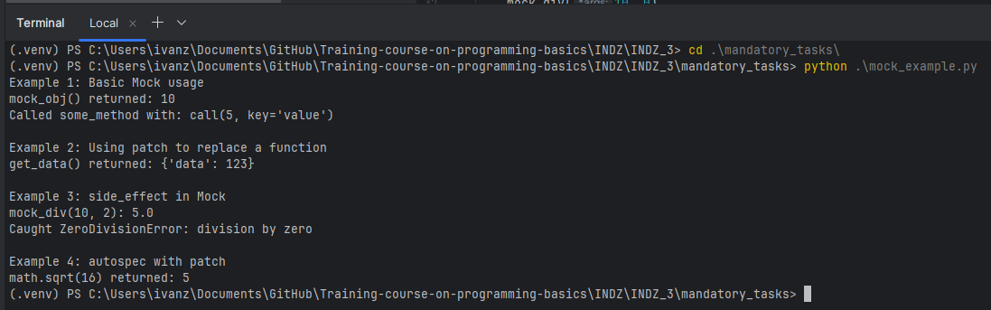

Робота unittest.mock за статтею Toptal

Ключові можливості
- Ініціалізація моків з spec та autospec – обмеження доступних атрибутів відповідно до реальних об’єктів для запобігання помилок у інтерфейсі.
- side_effect – допомагає симулювати винятки або різні повернення залежно від аргументів.
- patch.object та patch.dict – розширені варіанти patch для атрибутів об’єктів і словників.
- Моніторинг використання – через методи assert_* (наприклад, assert_not_called, assert_any_call) можна контролювати, як виконується код під тестом.

Демонстрація прикладів
Приклади з попереднього розділу частково взяті з Toptal і показують, як за допомогою side_effect та autospec налаштовувати поведінку моків і перевіряти виклики.

Власні враження та думка
- Переваги: мок-об’єкти корисні для ізоляції зовнішніх залежностей (API, БД), що пришвидшує розробку тестів і підвищує надійність цих тестів.
- Недоліки: надмірне використання може призвести до надто «заплутаних» тестів, складних у підтримці, особливо якщо інтерфейси частих змін.
- Рекомендації: застосовувати моки там, де без них тести неможливо або занадто важко реалізувати; в інших випадках краще використовувати реальні об’єкти з тестовим середовищем (наприклад, SQLite для БД).

Функціональне програмування в Python

1. Замикання (Closures)
Замикання — це функція, яка запам’ятовує змінні з об’єму, в якому була створена, навіть після завершення цього об’єму.
def make_multiplier(factor):
def multiply(number):
return number * factor
return multiply

double = make_multiplier(2)
print(double(5)) # Виведе: 10
Функція multiply зберігає доступ до змінної factor, хоча make_multiplier вже завершила виконання. Це і є замикання.

2. Декоратори (Decorators)
Декоратори — це функції, які приймають іншу функцію як аргумент і повертають нову функцію з розширеною або зміненою поведінкою.
def log_calls(func):
def wrapper(*args, **kwargs):
print(f"Calling {func.__name__} with arguments {args} and {kwargs}")
result = func(*args, **kwargs)
print(f"{func.__name__} returned {result}")
return result
return wrapper
@log_calls
def add(a, b):
return a + b
add(2, 3)
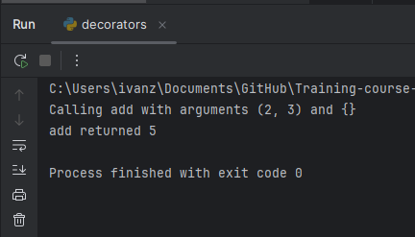
Декоратор log_calls додає логування до будь-якої функції.

3. Мемоїзація (Memoization)
Мемоїзація — це кешування результатів функцій для уникнення повторних обчислень.

def memoize(func):
cache = {}
def wrapper(n):
if n in cache:
return cache[n]
result = func(n)
cache[n] = result
return result
return wrapper

@memoize
def fib(n):
if n < 2:
return n
return fib(n-1) + fib(n-2)

print(fib(30)) # Швидко виконається

Альтернатива: @functools.lru_cache — готовий інструмент Python.

4. Каррування (Currying)
Каррування — це перетворення функції з багатьма аргументами у серію функцій з одним аргументом.
def curried_add(x):
def add_y(y):
def add_z(z):
return x + y + z
return add_z
return add_y

print(curried_add(1)(2)(3)) # Виведе: 6
Можна частково застосовувати функції: add_two = curried_add(2)(3), а потім add_two(5) → 10.
Функціональне програмування в Python не є стилем за замовчуванням, однак інструменти, які воно пропонує, потужно розширюють можливості для абстракції, повторного використання коду, і оптимізації (мемоїзація).
Переваги:
- Декоратори спрощують логування, перевірки, таймінг.
- Замикання дозволяють створювати гнучкі фабрики функцій.
- Мемоїзація значно пришвидшує рекурсивні алгоритми.
- Каррування корисне для побудови ланцюгів обробки.
Недоліки:
- Може ускладнити читабельність коду для новачків.
- Потрібна обережність із станом (наприклад, кеш у мемоїзації).

Висновок
Функціональні прийоми в Python — необхідна частина інструментарію сучасного розробника. Хоча їх повна реалізація як у Haskell або Scala неможлива, Python надає потужні механізми для їх часткового впровадження.

